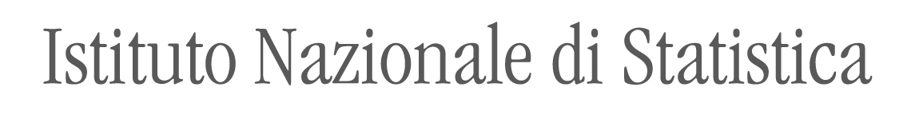
Organismo Indipendente di Valutazione della performance

Prot. 1196269/22
del 30/06/2022
Documento di attestazione
- L’Organismo Indipendente di Valutazione presso l’Istituto Nazionale di Statistica – ISTAT - ha effettuato, ai sensi dell’art. 14, comma 4, lett. g), del d. lgs. n. 150/2009 e delle delibere ANAC n. 1310/2016 e n. 201/2022, la verifica sulla pubblicazione, sulla completezza, sull’aggiornamento e sull’apertura del formato di ciascun documento, dato ed informazione elencati nell’Allegato 2.1.A e nell’Allegato 2.1.B – Griglia di rilevazione al 31 maggio 2022 della delibera n. 201/2022.
- L’OIV ha svolto gli accertamenti tenendo anche conto dei risultati e degli elementi emersi dall’attività di controllo sull’assolvimento degli obblighi di pubblicazione svolta dal Responsabile della prevenzione della corruzione e della trasparenza, ai sensi dell’art. 43, comma 1, del d. lgs. n. 33/2013.
Sulla base di quanto sopra, l’Organismo Indipendente di Valutazione, ai sensi dell’art. 14, comma 4, lett. g), del d. lgs. n. 150/2009
ATTESTA CHE
- l’ISTAT ha individuato misure organizzative che assicurano il regolare funzionamento dei flussi informativi per la pubblicazione dei dati nella sezione “Amministrazione trasparente”;
- l’ISTAT ha individuato nella sezione Trasparenza del PTPCT i responsabili della trasmissione e della pubblicazione dei documenti, delle informazioni e dei dati, ai sensi dell’art. 10 del d. lgs. n. 33/2013;
- l’ISTAT non ha disposto filtri e/o altre soluzioni tecniche atte ad impedire ai motori di ricerca web di indicizzare ed effettuare ricerche all’interno della Sezione “Amministrazione trasparente”, salvo le ipotesi consentite dalla normativa vigente.



Organismo Indipendente di Valutazione della performance

ATTESTA
la veridicità e l’attendibilità, alla data dell’attestazione, di quanto riportato nell’Allegato 2.1.A e nell’Allegato 2.1.B rispetto a quanto pubblicato sul sito dell’ISTAT.
Data, 28 giugno 2022

Il Presidente dell’OIV
Prof. Renato Ruffini
(f.to Renato Ruffini)

Il Componente dell’OIV
Prof.ssa Loredana Zappalà
(f.to Loredana Zappalà)

Il Componente dell’OIV
Prof. Primiano Di Nauta
(f.to Primiano Di Nauta)

Il concetto di veridicità è inteso qui come conformità tra quanto rilevato dall’OIV nell’Allegato 2.1 e quanto pubblicato sul sito istituzionale al momento dell’attestazione.

